30 ноября в МОУ-СОШ № 11 имени Вячеслава Владимировича Рассохина, стартовала акция «Спорт как альтернатива пагубным привычкам». Акцию проводили сразу три министерства Дисциплины и порядка, Здравоохранение и министерство Спорта. Данное мероприятие проводилось с целью рассказать о пользе спорта, и здорового образа жизни!
Для младшего звена был проведен «Кросс-кроссворд».
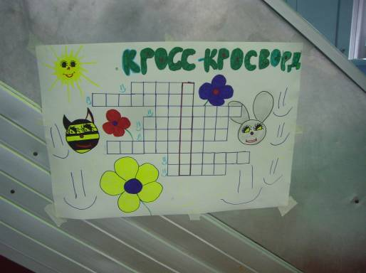

Юные борцы за здоровый образ жизни с большим удовольствием проходили задания и отвечали на поставленные вопросы.

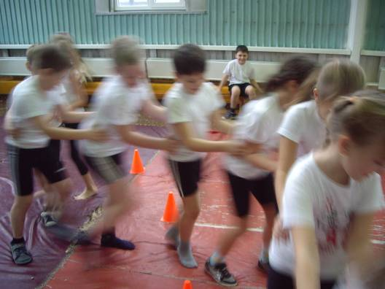

Были проведены две радиопередачи: «Спорт – это движение, здоровье, радость!» и «Опыт мудрого поросенка» (сказка, рассказывающая о том, что на самом деле следует делать с алкоголем).
Так же мы загадывали (раздавали) загадки, распечатанные на цветной бумаге в виде кроссовка (как символ спорта)!

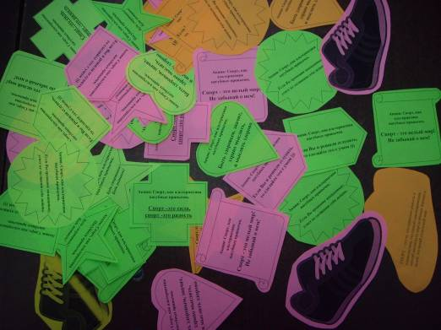

А за правильный ответ, награждали участников призами в виде совета, на тему спорт и здоровый образ жизни.

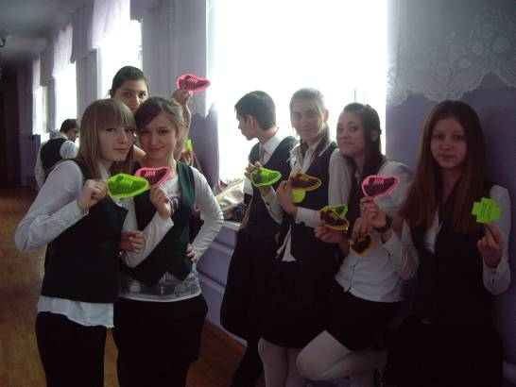

Очень приятно, что в акции принимало участие столь большое количество людей.

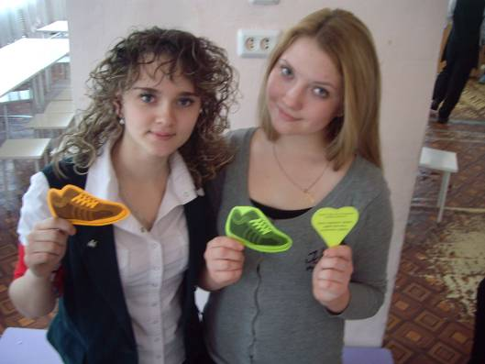

Которые понимают, на сколько спорт важен в нашей жизни.

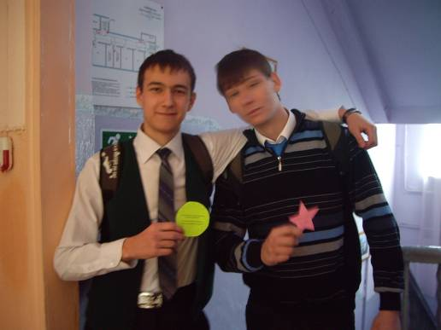

Мы надеемся, что теперь среди нас станет еще больше спортсменов, и людей поддерживающих свое здоровье!!!

